Zap.št. | Predmet | 1. letnik |  |  | 2. letnik |  |  | Sku.
Zap.št. | Predmet |  |  |  | PR |  | LV | Sku.

11. | Izbirni predmet  a) Robotski sistemi  b) Računalniško podprte tehnologije  c) Programiranje | / | / | / | 36 | / | 48 | 84

USMERJEVALNI CILJI PREDMETA:

Študent:
- pridobi temeljna teoretična znanja s področja algoritmov, programskih jezikov in razvoja aplikacij,
- se usposobi za samostojno reševanje problemov, ki jih lahko rešimo z računalnikom,
- spozna sintakso in semantiko izbranega programskega jezika,
- pridobi temeljna znanja, spretnosti in navade za učinkovito in uspešno uporabo sodobne informacijske tehnologije za zadovoljevanje svojih in družbenih informacijskih potreb,
- spozna strokovni jezik in se nauči komunicirati s strokovnjaki z drugih področij (v delovni skupini),
- pridobi osnovne pristope k analizi problemov, načrtovanju, kodiranju in testiranju računalniških programov,
- spozna osnove strukturiranega in objektnega programiranja,
- razvija sposobnost in pridobiva izkušnje na področju uporabe literature in učinkovitega iskanja virov informacij,
- razvija samoiniciativnost pri izbiri problemskih nalog,
- se navadi na upoštevanje standardov, ki veljajo za sodobno programsko opremo,
- se nauči uporabljati enostavne in sestavljene tipe podatkov,
- zna izbrati in deklarirati ustrezno podatkovno strukturo, ki omogoča reševanje problema,
- razvija sposobnost algoritmičnega in sistemskega reševanja problemov,
- zna razčleniti problem na podprobleme in ponuditi alternativne rešitve za posamezne podprobleme ter posamezne rešitve povezovati v celoto,
- zna implementirati algoritme v izbranem programskem jeziku,
- se nauči uporabljati programske knjižnice in druge pripomočke s pravilnim in doslednim navajanjem virov,
- spozna značilnosti dela v skupini (zna organizirati, voditi, analizirati delo v skupini),
- razvija sposobnost učinkovitega oblikovanja informacij, ki ustreza standardom,
- spozna pomen in postopek testiranja programskih modulov,
- se nauči dokumentirati programsko opremo,
- posveča pozornost izdelavi tehnične dokumentacije,
- spozna metode in tehnike za predstavitve programskih izdelkov in razvije sposobnosti za estetsko oblikovanje nazorne predstavitve,
- zna določiti ekonomsko vrednost konkretnih rešitev in razvije samozaupanje in natančnost pri odločitvah za posamezne rešitve,
- razvije odgovornost in spoštljiv odnos do intelektualne lastnine,
- zna povezovati znanja, pridobljena v šoli, s praktičnimi izkušnjami pri reševanju praktičnih problemov.

Uporaba računalnika v avtomatiki

1. PLK krmilniki
- Izdelava nekaj vaj z krmilniki in spoznavanje z njihovo uporabnostjo in načini programiranja.

Siemens LOGO programiran z LOGIČNIMI BLOKI podobnimi digitalnim vezjem:

- Program
&
S
R
Q1

I4
I3
T
20s
I3
I1

X

I2
Q2

S
R

Mitsubishi Alpha,FX0,S1 program z LESTVIČNIM DIAGRAMOM podobnim relejskim vezjem in UKAZNIM PROGRAMIRANJEM podobno računalniškim programskim jezikom:

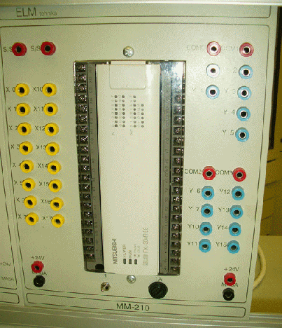

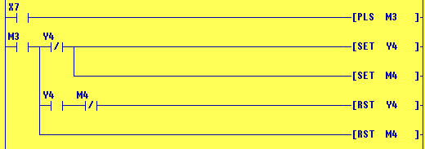

0 | Ld | X0
1 | and | x1
2 | and | x2
3 | out | y1
4 | End
Ukazno programiranje

Regulacije s PLK

Regulatorji na osnovi digitalnih računalnikov so lahko grajeni namensko, le za regulacije in imajo vgrajene regulacijske algoritme za ON-OFF, PID, FUZZY in podobne.
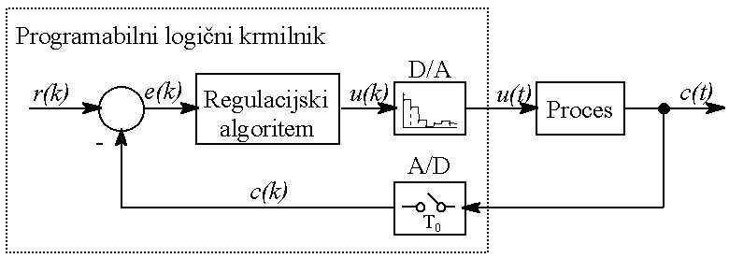
Lahko pa se uporabijo kar standardni PLK-ji z analognimi vhodi in izhodi in dodatno programsko opremo.

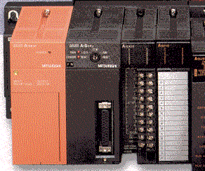

Primer regulacije temperature

1. Besedilo naloge

2. Shema regulatorja v IDR Blok ( Mitsubishi- INEA)

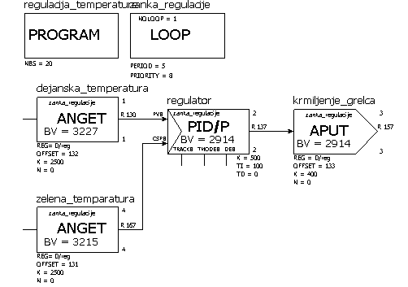
PI zvezni regulator
Izbrane so začetne konstante Kp=0.5 ,Ti=10s. S poskušanjem nastavi konstante za hiter in stabilen odziv.

- Spoznavanje sestavnih delov PLK krmlnika na primeru krmilnika domače izdelava s PIC16F84

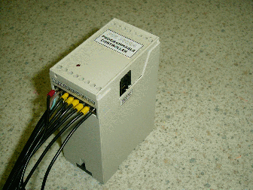

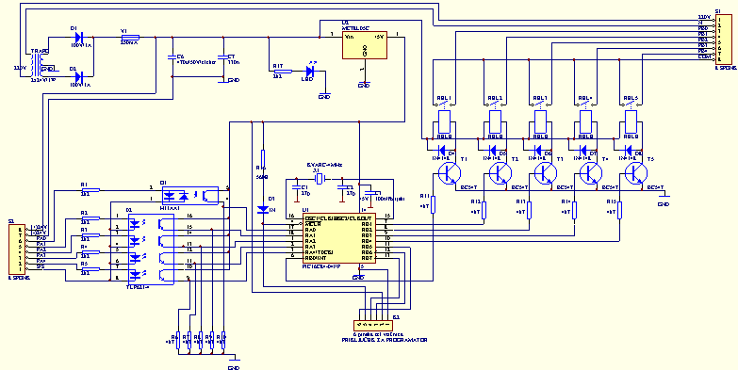

Poglobitev v ČIP (mikrokrmilnik) na primeru PIC 16F84

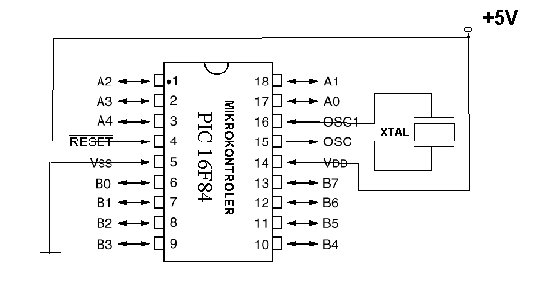

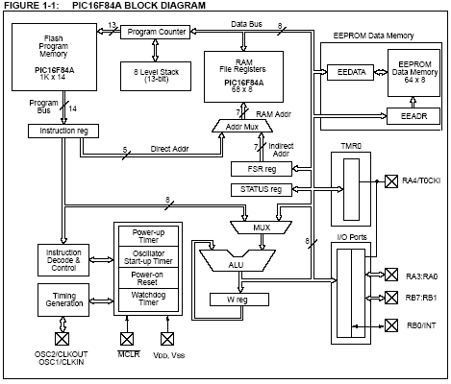

Spoznavanje delovanja in pisanja programa za tak mali računalnik.

zanka rrf PORTA,w ;PORTA rotiran za 1 v desno => w-register
andwf PORTA,w ;w & PORTA => w
andlw b'00000001' ;na najnižjem bitu je (RA0 & RA1)
bz rb0_je0 ;najnižji bit je 0
bsf PORTB,0 ;najnižji bit je 1, zato naj bo RB0 = 1;
goto dalje ;preskoči brisanje RB0
rb0_je0 bcf PORTB,0 ;RB0 naj bo 0
dalje goto zanka ;nadaljuje kroženje v neskinčni zanki

Vaje iz programiranja v C jeziku (ali grafičnem PICBIT orodju)

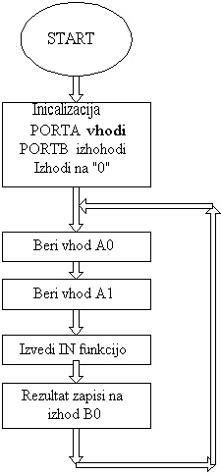

#include <pic.h> /* vključi datoteko z konstantami za PIC*/

/* KONFIGURACUJSKI BAJT NA NASLOVU 0X2007 */
__CONFIG(_CP_OFF & _PWRTE_ON & _WDT_OFF & _XT_OSC);

#define PORTBIT(adr, bit) ((unsigned)(&adr)*8+(bit))
static bit RA0 @ PORTBIT(PORTA,0); /* vhodni pin */
static bit RA1 @ PORTBIT(PORTA,1); /* vhodni pin */
static bit RB0 @ PORTBIT(PORTB,0); /* izhodni pin */

/***********/
/* M A I N */
/***********/
main(void) { /* začetek programa */
PORTB = 0;
TRISB = 0; /* Port B vsi izhodi */
while (1) { /* v neskončni zanki čaka na pritisk tipke */
RB0 = RA0 & RA1; /* logična funkcija */
} /* konec while zanke */
} /* konec funkcije main */

Preizkušanje programov na testnem vezju:

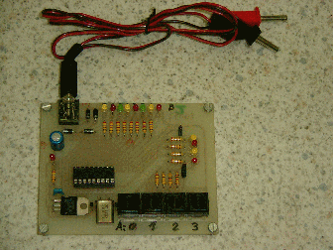
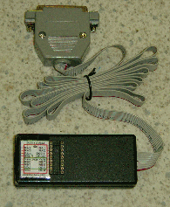

2. PC računalnik kot industrijski krmilnik

Pri avtomatizaciji krmilnih ali merilnih naprav se vedno pogosteje uporabljajo PC računalniki. Prednost je njihova cena in veliko število programskih orodij. Zanesljivost delovanja se poveča z izbiro industrijske izvedbe računalnika in zanesljivega operacijskega sistema.

Dodatna elektronska vezja

Za priključitev računalnika na zunanje naprave lahko uporabimo:

- DAQ - (Data Acqisition) digitalne in analogne kartice za zajemanje podatkov.
- GPIB -IEEE488 vmesnik za priključitev merilnih instrumentov (npr. osciloskop, funkcijski generator) na PC..
- RS232 - COM port je serijski vmesnik. Je na vsakem računalniku in je primeren za zajemanje podatkov iz instrumentov in senzorjev.
- LPT (line printer) je priključek za tiskalnik. Je paralelni vmesnik, ki je uporaben kot digitalni vhod in izhod.

Za LPT paralelni vmesnik

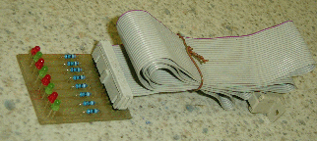
Vmesnik ju prisoten na vsakem PC računalniku. Na njegovih osmih digitalnih izhodih bomo priključili testno vezje z LED diodami. Programski naslov LPT izhoda ( tiskalnik ) je na večini PC računalnikov "888".
Naslov vpišemo v ukaz outport(naslov,vrednost).
Vrednost pa je lahko med 0 in 255.
Konektor D25 ženski:
2 D0, 3- D1 itd.
9 -D7
25-GND

LPT testno vezje

Za COM serijski vmesnik

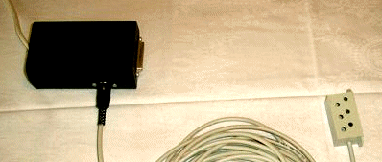
Podatki se lako prenašajo dvosmerno po serijskem protokolu RS232. Potrebne so minimalno 3 žice (Tx,Rx in GND). Na njega lahko priključimo naprave, ki imajo enak priključek. (miška, modem, programator, merilni instrument itd). Mi bomo priključili temperaturni senzor, ki ima RS232 priključek.
Konektor D25 moški:
2 - Tx
3- Rx
7-GND

Temperaturni senzor z RS232 vmesnikom

- Programiranje v C jeziku ter komunikacija preko portov PC računalnika:
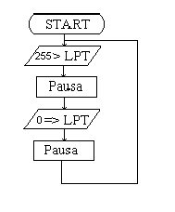

void main ( void ) // začetek programa { // začetek telesa funkcije main
na_vrh: // labela za skok
outportb ( 888, 255 ); // prepiši na port b11111111
delay ( 500 ); // pavza 500 ms
outportb ( 888, 0 ); // prepiši na port b00000000
delay ( 500 ); // pavza 500 ms
goto na_vrh; // skok na vrh } // konec funkcije main in s tem programa

Programsko orodje Labview za avtomatizacijo s PC računalnikom:

Nekaj vaj: Na primer priključitev univerzalnih merilnih instrumentov na PC in avtomatizacija meritev.

- Vezalni načrt
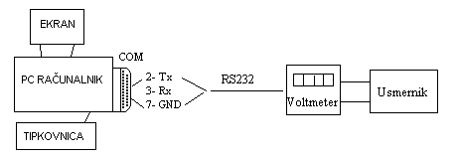
- Čelna plošča navideznega instrumenta (panel VI)
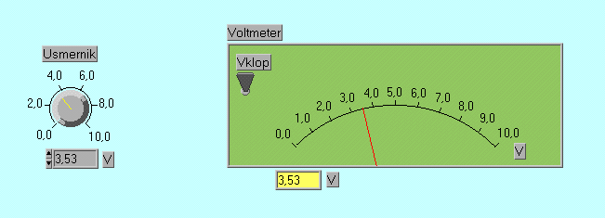

- Blokovna shema (diagram VI)
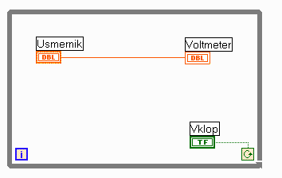

Ker ti učenci ne bodo poslušali predmetov robotski sistemi in računalniško podprte tehnologije
predvidevam:
Osnovne ukaze za vodenja robota :

Robot Adept One za sestavljanje težjih predmetov in njihovo manipulacijo.

listp
1 .PROGRAM test()
2 FOR i = 1 TO 10
3 APPRO t1, 50
4 WAIT STATE(2) == 2
5 MOVE t1
-=-
-=-

16 WAIT TIMER(1) > 1
17 DEPART 100
18 WAIT STATE(2) == 2
19 ENABLE BELT
20 DEFBELT %trak = TRANS(590.788, -91.431, 714.835, 0, 180, 90), 1, 1, 0.0825
21 WAIT SIG(1009)
22 SETBELT %trak = BELT(%trak)
23 MOVES %trak:TRANS(0, 0, 0, 45, 0, 0)

in »G« ukaza CNC programa.
ZERO:
G90
G0 Z0
G91
(0)
G0 X0. Y.0375
G1 Z-.05 F
G1 Y.075
G2 X.075 Y0. I.0375 J0.
G1 Y-.075
G2 X-.075 Y0. I-.0375 J0.
G1 X.075 Y.075
G0 Z.05

